25. Zřetězené hashování, otevřené hashování, linear probing, double hashing - principy, výhody/nevýhody atd.

# Zřetězené hashování

* Adresy v hashovací tabulce obsahují lineární seznamy
* V případě kolize (stejná adresa) se prvek vloží na konec seznamu
* V případě hledání sekvenčně procházíme konkrétní seznam

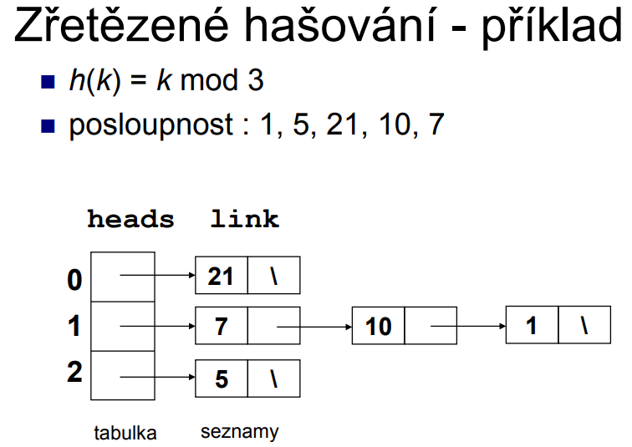

# Otevřené hashování

* Tabulka adres uložená do pole
* V případě kolize prohledáváme určitou metodou další prvky pole, dokud nenajdeme prázdnou pozici
* Při vyhledávání postupujeme stejně – stejnou metodou procházíme, pokud najdeme volnou pozici, znamená to, že prvek není indexován
* Podle metody hledání volného místa rozlišujeme:
  + Lineární prohledávání (linear probing)
  + Dvojí hašování (double hashing)

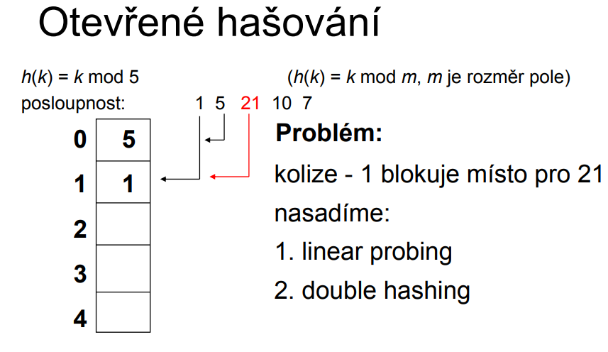

# Hledání volné pozice – probing

* Určení, zda pozice v tabulce obsahuje klíč shodný s hledaným klíčem
* Možnosti:
  + Search hit = klíč nalezen
  + Search miss = pozice prázdná, klíč nenalezen
  + Jinak = na pozici je jiný klíč, hledej dál

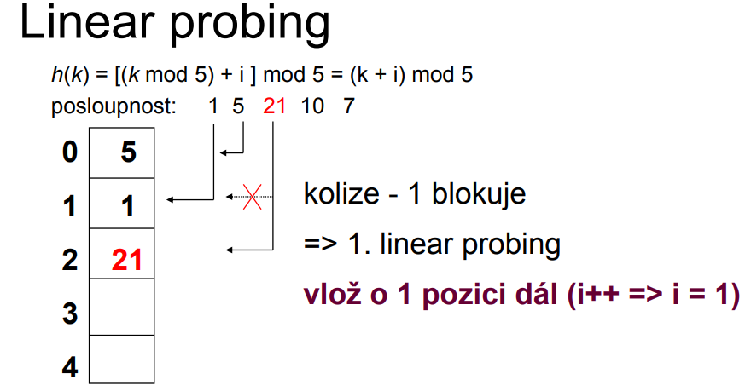

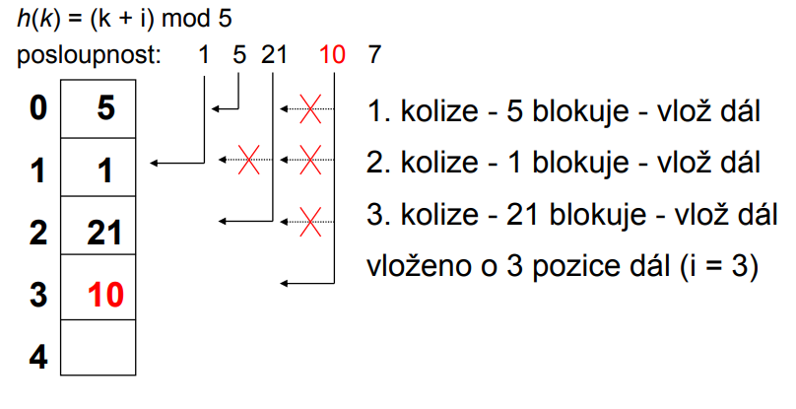

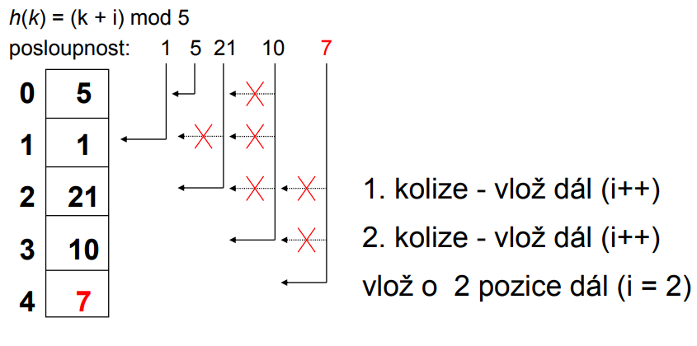

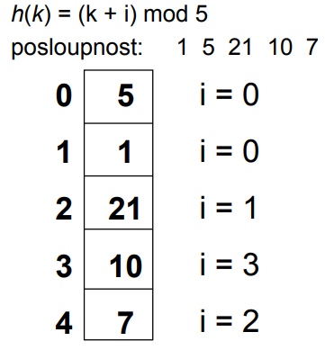

# Dvojíte hešování

* Na rozdíl od lineárního prohledávání zde jako metodu použijeme druhou hashovací funkci
* Obě jsou funkcí k
* Každá má jinou sekvenci prohledávání



